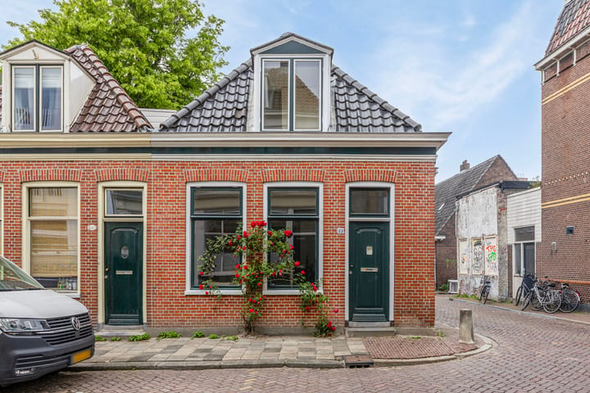
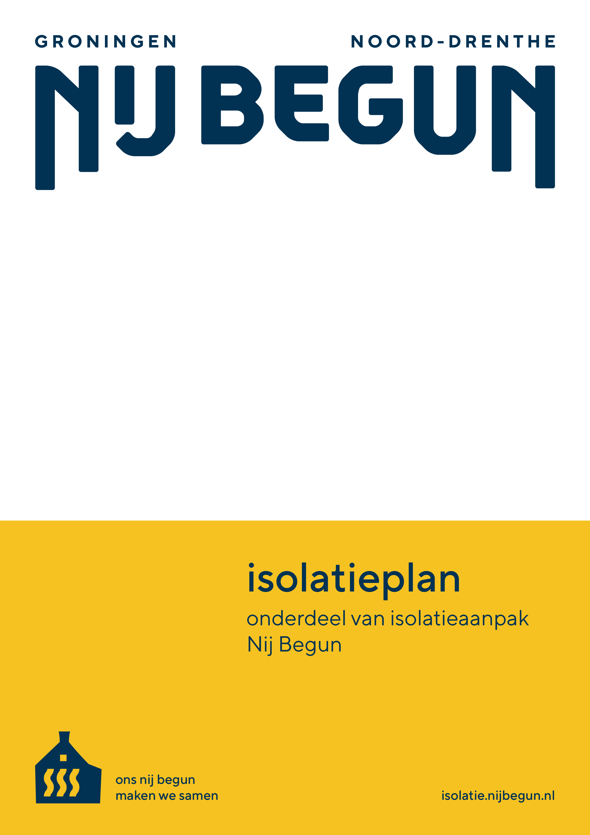

Versie: 16 januari 2026
Plaats hier een foto van de woning
Klik op de foto met je rechtermuisknop > Afbeelding wijzigen > ‘Uit een bestand…’ > en dan de foto op te zoeken. En verwijder dan dit tekstvak.

Dit isolatieplan is opgesteld voor de volgende woning:

Adres:
< Straatnaam >
< Postcode > <Plaatsnaam>

Type woning:
< Keuze maken >
Vrijstaande woning
Twee-onder-een-kap
Hoekwoning
Tussenwoning
Meergezinswoning
Repeterende woning

Datum:
< dag – maand – jaar >

Plan opgesteld door:
Naam: < voor en achternaam isolatieadviseur >
Bedrijfsnaam: < bedrijfsnaam invullen >
Telefoonnummer: <telefoonnummer waarop isolatieadviseur bereikbaar is>

Inhoudsopgave
< paginanummers zijn aan te passen >

1. Een isolatieplan speciaal voor jouw huis 4
2. Isolatieplanformulier 6
3. Inhoud maatregelen en technische haalbaarheid toegelicht 11
Bijlage 1: Waarom ventileren? 12
Bijlage 2: Vergunningen bij isolatie- en ventilatiemaatregelen 14
Bijlage 3: Foto’s van opname 15

1. Een isolatieplan speciaal voor jouw huis

Groningen en Noord-Drenthe werken aan een toekomst zonder aardgas en willen als eerste regio van Nederland volledig aardgasvrij worden. Een belangrijke stap hierin is goede woningisolatie en
-ventilatie van alle huizen in de regio. Jij hebt ervoor gekozen om hieraan bij te dragen door te onderzoeken hoe je je huis goed kunt gaan isoleren en ventileren. Een belangrijke, mooie eerste stap!

Wat staat er in een isolatie- en ventilatieplan?
Voor je ligt een isolatie- en ventilatieplan speciaal voor jouw huis. Het is gemaakt in opdracht en blijft in eigendom van de Provincie Groningen en wordt alleen gedeeld met jou. In dit plan vind je alle isolatie- en ventilatiemaatregelen die we je adviseren uit te voeren en waarvoor je subsidie kunt krijgen. Deze maatregelen zorgen ervoor dat je woning voldoet aan de standaard voor woningisolatie. Dit betekent dat je huis voldoende is geïsoleerd om aardgasvrij verwarmd te kunnen worden.

Dit isolatieplan laat dus zien welke maatregelen nodig zijn om je huis te isoleren en ventileren tot de standaard en waarvoor je subsidie kunt krijgen. Het is geen overzicht van al je persoonlijke wensen.
Wil je bijvoorbeeld ander materiaal gebruiken dan in dit plan wordt geadviseerd? Dat mag, maar het prijsverschil betaal je zelf. Wil je uitgebreider advies dan in dit isolatieplan staat? Gebruik het plan dan als basis om ergens anders een uitgebreider energieadvies aan te vragen.

Basis voor subsidie
Dit isolatie- en ventilatieplan is opgesteld door een isolatieadviseur die werkt voor de isolatieaanpak Nij Begun. Voor de maatregelen die hierin worden genoemd kun je 50% of 100% subsidie krijgen.
Kijk op de website isolatie.nijbegun, doe de postcodecheck en kijk wat de hoogte van jouw subsidie is.

In het isolatieplan worden alleen maatregelen genoemd die nodig zijn voor het behalen van de standaard. Op deze maatregelen krijg je 50 of 100% subsidie.
Als je zelf nog andere isolatie- of ventilatiemaatregelen wilt laten uitvoeren dan kun je voor deze maatregelen in aanmerking komen voor een lager subsidiepercentage (30%), vergelijkbaar met de ISDE-subsidie. In sommige gevallen wordt er in dit plan ook melding gemaakt van deze subsidiemogelijkheid. Eventuele vragen hierover kun je stellen aan de isolatieadviseur die dit plan voor je heeft opgesteld.

Hoe nu verder?
Met dit plan kun je direct contact opnemen met een bedrijf dat is aangesloten bij het 'Bedrijvennetwerk isolatieaanpak Nij Begun’. Dit bedrijf kan de werkzaamheden voor je uitvoeren. Een lijst met aangesloten bedrijven kun je vinden op de website. Let op: je hebt alleen recht op subsidie wanneer je een bedrijf vraagt dat op deze lijst staat. Je krijgt geen subsidie wanneer werkzaamheden worden uitgevoerd door een niet aangesloten bedrijf. Staat het bedrijf dat je wilt kiezen nog niet op de lijst? Vraag het bedrijf dan zich aan te melden via de website nijbegun.nl.

De bedrijven die zijn aangesloten bij het Bedrijvennetwerk isolatieaanpak Nij Begun hebben beloofd zich te houden aan de regeling, de vastgestelde maximumprijzen en de maatregelencatalogus. Dit zegt echter niets over de kwaliteit van hun werk. Om jou als woningeigenaar te helpen, maken we zo veel mogelijk relevante informatie inzichtelijk, zodat je een weloverwogen keuze voor een uitvoerend bedrijf kan maken. Uiteraard houdt de organisatie vinger aan de pols als het gaat over de kwaliteit van de aangesloten bedrijven en bij misstanden wordt er gerichte actie op ondernomen.

Let op: de prijzen in het isolatieplan zijn niet direct bindend. De maatregelen en prijzen in dit isolatieplan zijn zorgvuldig samengesteld door de isolatieadviseur. Toch kan het gebeuren dat het isolatiebedrijf vaststelt dat toch niet alle maatregelen of kosten opgenomen zijn. In dat geval mag het bedrijf een afwijkende offerte uitbrengen. Als het bedrijf zich wel kan vinden in de maatregelen en prijzen van de isolatieadviseur, dan is een offerte niet nodig. Het bedrijf mag in dat geval géén hogere prijzen rekenen dan die zijn opgenomen in dit plan. Het mag wel lagere prijzen aanbieden. Je bepaalt zelf welke maatregelen je wel of niet wilt laten uitvoeren. Als je het hele plan laat uitvoeren, voldoet je huis aan de standaard voor woningisolatie.

Tip: het is aan te raden het bedrijf te vragen naar hun algemene voorwaarden en deze vervolgens beiden te ondertekenen. Op deze manier is duidelijker wat de rechten en plichten zijn van jou als woningeigenaar en van het bedrijf dat de werkzaamheden voor je heeft uitgevoerd.

Zelf uitvoeren
Wil je de geadviseerde maatregelen zelf uitvoeren? Dat kan. Houd er dan wel rekening mee dat de subsidiebedragen voor doe-het-zelvers (DHZ) afwijken van de 50 of 100%. Wat je via DHZ aan subsidie kunt ontvangen, kun je vinden op de website isolatie.nijbegun.nl

Voordelen voor jou
Als je alle werkzaamheden uit laat voeren, is je huis goed geïsoleerd en geventileerd. Dat betekent comfort én een lagere energierekening. Een goed geïsoleerd huis is daarnaast meer waard bij verkoop. Ook krijgt je huis een beter energielabel en is het voorbereid voor een aardgasvrije toekomst.

Meer hulp nodig? Een isolatieondersteuner kan je gratis verder helpen
Wil je meer hulp dan alleen isolatie- en ventilatieadvies? Dan kun je ook een isolatieondersteuner inschakelen. Zij kunnen je van A tot Z helpen, van het kiezen van een passend bedrijf tot het begeleiden van het complete proces. Meer informatie vind je op isolatie.nijbegun.nl

Vragen en opmerkingen
Heb je vragen of opmerkingen over dit plan en/of de subsidie, neem dan eerst contact op met je isolatieadviseur (telefoonnummer staat op pagina 2). Je kunt ook contact opnemen met het Klant Contact Centrum van isolatieaanpak Nij Begun op telefoonnummer 050 - 316 4400. Zij zijn bereikbaar van maandag tot en met vrijdag tussen 09.00 en 12.00 uur. Mailen kan ook: isolatie@nijbegun.nl

Veel succes met het uitvoeren van de werkzaamheden. Samen maken we ons Nij Begun!

2. Isolatieplanformulier:
een overzicht van de subsidiabele maatregelen

1. Gegevens
Adres |  | Opnamedatum
Postcode |  | Rapportagedatum
Bouwjaar woning |  | Organisatie
Type woning | < Keuze maken en rest verwijderen >  Vrijstaande woning  Twee-onder-een-kap  Hoekwoning  Tussenwoning  Meergezinswoning  Repeterende woning | Gebruikte isolatiesoftware/-tool
Type advies | U/B/L | Naam adviseur

SAMENVATTING
Dit is een samenvatting van alle maatregelen die worden voorgesteld in dit plan. Verderop vind je de gedetailleerde uitwerking.

Let op: de prijzen in het isolatieplan zijn niet direct bindend. De maatregelen en prijzen in dit isolatieplan zijn zorgvuldig samengesteld door de isolatieadviseur. Toch kan het gebeuren dat het isolatiebedrijf vaststelt dat toch niet alle maatregelen of kosten opgenomen zijn. In dat geval mag het bedrijf een afwijkende offerte uitbrengen. Als het bedrijf zich wel kan vinden in de maatregelen en prijzen van de isolatieadviseur, dan is een offerte niet nodig. Het bedrijf mag in dat geval géén hogere prijzen rekenen dan die zijn opgenomen in dit plan. Het mag wel lagere prijzen aanbieden. Je bepaalt zelf welke maatregelen je wel of niet wilt laten uitvoeren. Als je het hele plan laat uitvoeren, voldoet je huis aan de standaard voor woningisolatie.

2. Subsidiabele maatregelen om tot de standaard voor woningisolatie te komen
Onderdeel A: Gevel | Maatregelcode | Rc-waarde | Materiaal | Oppervlakte/eenheid | Kosten
Voorbeeld:  Spouwmuurisolatie | V1-1B | 1,7 | EPS parels | 30 m² | €669,18

Onderdeel B: Glas  en kozijnen | Maatregelcode | U-  waarde | Materiaal | Oppervlakte/eenheid | Kosten
Maatregel
Onderdeel C: Vloeren | Maatregelcode | Rc-waarde | Materiaal | Oppervlakte/eenheid | Kosten
Maatregel
Onderdeel D: Daken | Maatregelcode | Rc-waarde | Materiaal | Oppervlakte/eenheid | Kosten
Maatregel
Onderdeel E: Ventilatie | Maatregelcode | Type | Verblijf | Oppervlakte/eenheid | Kosten
Maatregel
Totale kosten van het gehele plan | € …………

Warmteverlies nieuwe situatie woning
Standaard voor woningisolatie (kWh/m2)
(minimale waarde wanneer maatregelen zijn toegepast)
Warmteverlies wanneer maatregelen zijn toegepast (kWh/m²)
Renovatiejaar van toepassing?

OPNAME HUIDIGE WONINGSTAAT
Hieronder staat de huidige staat van de woning gedetailleerd uitgewerkt.

<Vul per onderdeel in wat van toepassing is op de woning.
De subonderdelen die niet van toepassing zijn mag je leeglaten.>

3. Huidige woningstaat
Onderdeel V1: Gevel | Isolatieniveau | Isolatiewaarde
Spouwmuur isolatie | Wel/niet/ gedeeltelijk geïsoleerd/nvt | In het geval van wel, op welke wijze? (aantal vierkante meters, dikte en Rc-waarde/U-waarde of op basis van bouwjaar)
Gevel isolatie – binnenzijde
Gevel isolatie – buitenzijde

 | Onderdeel V2: Glas en kozijnen | Isolatieniveau | U-waarde/type
 | Beglazing (enkel/dubbel/HR/HR+/HR++/Triple)
 | Voor- of achterzet beglazing
 | Deuren
 | Panelen in kozijnen
 | Kozijnen
 | Vacuümglas (alleen voor monumenten en karakteristieke panden)
 | Onderdeel V3: Vloeren | Isolatie niveau | Isolatiewaarde
 | Onderzijde begane grond vloer
 | Zolder-/ vlieringvloer
 | Bodemisolatie
 | Onderdeel V4: Daken | Isolatie | Isolatiewaarde
 | Binnenzijde hellend dak
 | Buitenzijde hellend dak
 | Buitenzijde plat dak
 | Binnenzijde plat dak
 | Vierpansraam (in dakvlak)
 | Tuimelvenster/dakraam
 | Onderdeel V5: Ventilatie | Type en toelichting
 | Type A: natuurlijke ventilatie
 | Type B: mechanische toevoer
 | Type C: mechanische afzuiging
 | Type D: mechanische balansventilatie
Onderdeel V6: Kierdichting |  | Type en toelichting
 | Warmteverlies huidige woning
 | Huidig warmteverlies in de woning (kWh/m²⁾

4. Prijsopbouw per maatregel

Maatregel:
Maatregelcode | Categorie 1 | Kosten per eenheid | Eenheid | Kosten
Maatregelcode | Categorie 2 | Kosten per eenheid | Eenheid | Kosten
Maatregelcode | Categorie 3 | Kosten per eenheid | Eenheid | Kosten
Subtotaal maatregel |  |  |  | €

Maatregel:
Maatregelcode | Categorie 1 | Kosten per eenheid | Eenheid | Kosten
Maatregelcode | Categorie 2 | Kosten per eenheid | Eenheid | Kosten
Maatregelcode | Categorie 3 | Kosten per eenheid | Eenheid | Kosten
Subtotaal maatregel |  |  |  | €

Maatregel:
Maatregelcode | Categorie 1 | Kosten per eenheid | Eenheid | Kosten
Maatregelcode | Categorie 2 | Kosten per eenheid | Eenheid | Kosten
Maatregelcode | Categorie 3 | Kosten per eenheid | Eenheid | Kosten
Subtotaal maatregel |  |  |  | €

3. Inhoud maatregelen en technische haalbaarheid toegelicht

<Typ hier tekst>

Bijlage 1: Waarom ventileren?
In het plan staan isolatiemaatregelen die passen bij jouw woning. Om het effect van goed isoleren zo goed mogelijk te benutten, is het belangrijk dat je ook goed ventileert.
In deze bijlage lees je waarom ventilatie een noodzakelijke aanvulling is op je isolatieplan en hebben we enkele tips voor je.

Waarom ventileren?
De lucht in je huis raakt sneller vervuild dan je denkt: we ademen, koken en douchen. Zelfs je meubels kunnen zogen voor vervuiling in de lucht! Daarom moet vuile lucht eruit en frisse lucht erin.

Wat als je niet ventileert?
Slechte ventilatie kan zorgen voor schimmel, benauwdheid, allergische reacties en soms hoofdpijn. En op de lange termijn zelfs voor echte schade aan je huis en serieuze gezondheidsklachten.

Ventileren en luchten is niet hetzelfde
Ventileren doe je de hele dag: via roosters, klepraampjes of een ventilatiesysteem. Luchten is kort en krachtig, bijvoorbeeld als je de ramen tegen elkaar openzet. Het is dus iets extra’s en geen vervanging van ventileren.

24/7 ventileren
Frisse lucht is altijd nodig, ook als het koud is, regent of waait. Want frisse lucht zorgt voor een gezond klimaat binnen, het hele jaar door. Soms moet je wel extra ventileren.

Extra ventileren
Tijdens het koken, douchen of als er veel mensen in huis zijn, is extra ventileren heel belangrijk. Dan komt er namelijk veel vocht of viezigheid vrij. Zet een klepraam open of zet je systeem op de hoogste stand.

Warm weer
En ook met warm weer is extra ventileren belangrijk. Door op een koel moment van de dag extra te ventileren voorkom je een oververhit huis!

Geef je systeem wat liefdevolle aandacht
De ventilatieroosters worden vies of filters raken verstopt. Maak roosters daarom elk jaar schoon en laat je systeem elke twee jaar onderhouden. Zo blijft alles veilig en goed werken.

Leren ventileren
Er zijn verschillende soorten ventilatiesystemen. Voor ieder systeem gelden andere ‘ventilatieregels’. Laat je hierover goed informeren door je isolatieadviseur en uitvoerend bedrijf.
Ventileren kun je leren: frisse lucht naar binnen, vuile lucht eruit. Elke dag. Het hele jaar door.

Kortom: isoleren én ventileren versterken elkaar. Zo maak je je woning energiezuinig én gezond.

Wat kun je doen?
In het isolatieplan staat ook een maatregel voor ventilatie. We adviseren je om deze, net als de andere maatregelen, uit te voeren.

Heb je vragen over de ventilatie-oplossing in dit plan? Neem dan contact op met je isolatieadviseur (telefoonnummer vind je op pagina 2).

Bijlage 2: Vergunningen bij isolatie- en ventilatiemaatregelen
Bij het uitvoeren van isolatie- of ventilatiewerkzaamheden kan het in bepaalde situaties nodig zijn om een vergunning aan te vragen bij de gemeente.

Dit is bijvoorbeeld aan de orde bij:
- Het wijzigen van de gevel (bijvoorbeeld buitengevelisolatie, een kozijn- of raamwijziging, verandering van het aanzicht) of het isoleren van het dak aan de buitenkant.
- Het plaatsen van ventilatieroosters of -kanalen in de gevel of het dak.
- Het realiseren van een nieuw dakdoorvoer of aanpassing van een monumentaal of karakteristiek pand.
- Aanpassingen die invloed hebben op de brandveiligheid of het gebruik van de ruimte.
- Bij een Rijks- of Gemeentelijk Monument zijn alle werkzaamheden vergunningsplichtig.
- Indien je bij monumenten en Karakteristieke gebouwen en objecten gaat slopen is er in de meeste gevallen ook een sloopvergunning noodzakelijk.

Aan de achterzijde en een niet naar de openbare ruimte gekeerde zijgevel is in sommige gevallen vergunningsvrij. Het aanvragen van de benodigde vergunning(en) is je eigen verantwoordelijkheid. Nij Begun verzorgt deze aanvraag niet. Je kunt voorafgaand aan de werkzaamheden controleren of een vergunning noodzakelijk is, bij je eigen gemeente. Dit kan vaak eenvoudig via de vergunningencheck op het Omgevingsloket: www.omgevingswet.overheid.nl/checken NULLIndien nodig kan een medewerker van de gemeente aanvullende informatie geven over de procedure, doorlooptijden en vereisten.

Voor meer informatie over vergunningen, en de benodigde documenten kun je contact opnemen met:
- Je gemeente: vraag naar de afdeling Vergunningen, Toezicht en Handhaving en/ of Bouw- en Woningtoezicht.
- Omgevingsloket online: www.omgevingswet.overheid.nl/home

Bijlage 3: Foto’s van opname

<Voeg zoveel mogelijk foto’s van de opname in. Dit om de situatie voor het uiteindelijke bedrijf dat de uitvoering doet, goed te kunnen inschatten.>

